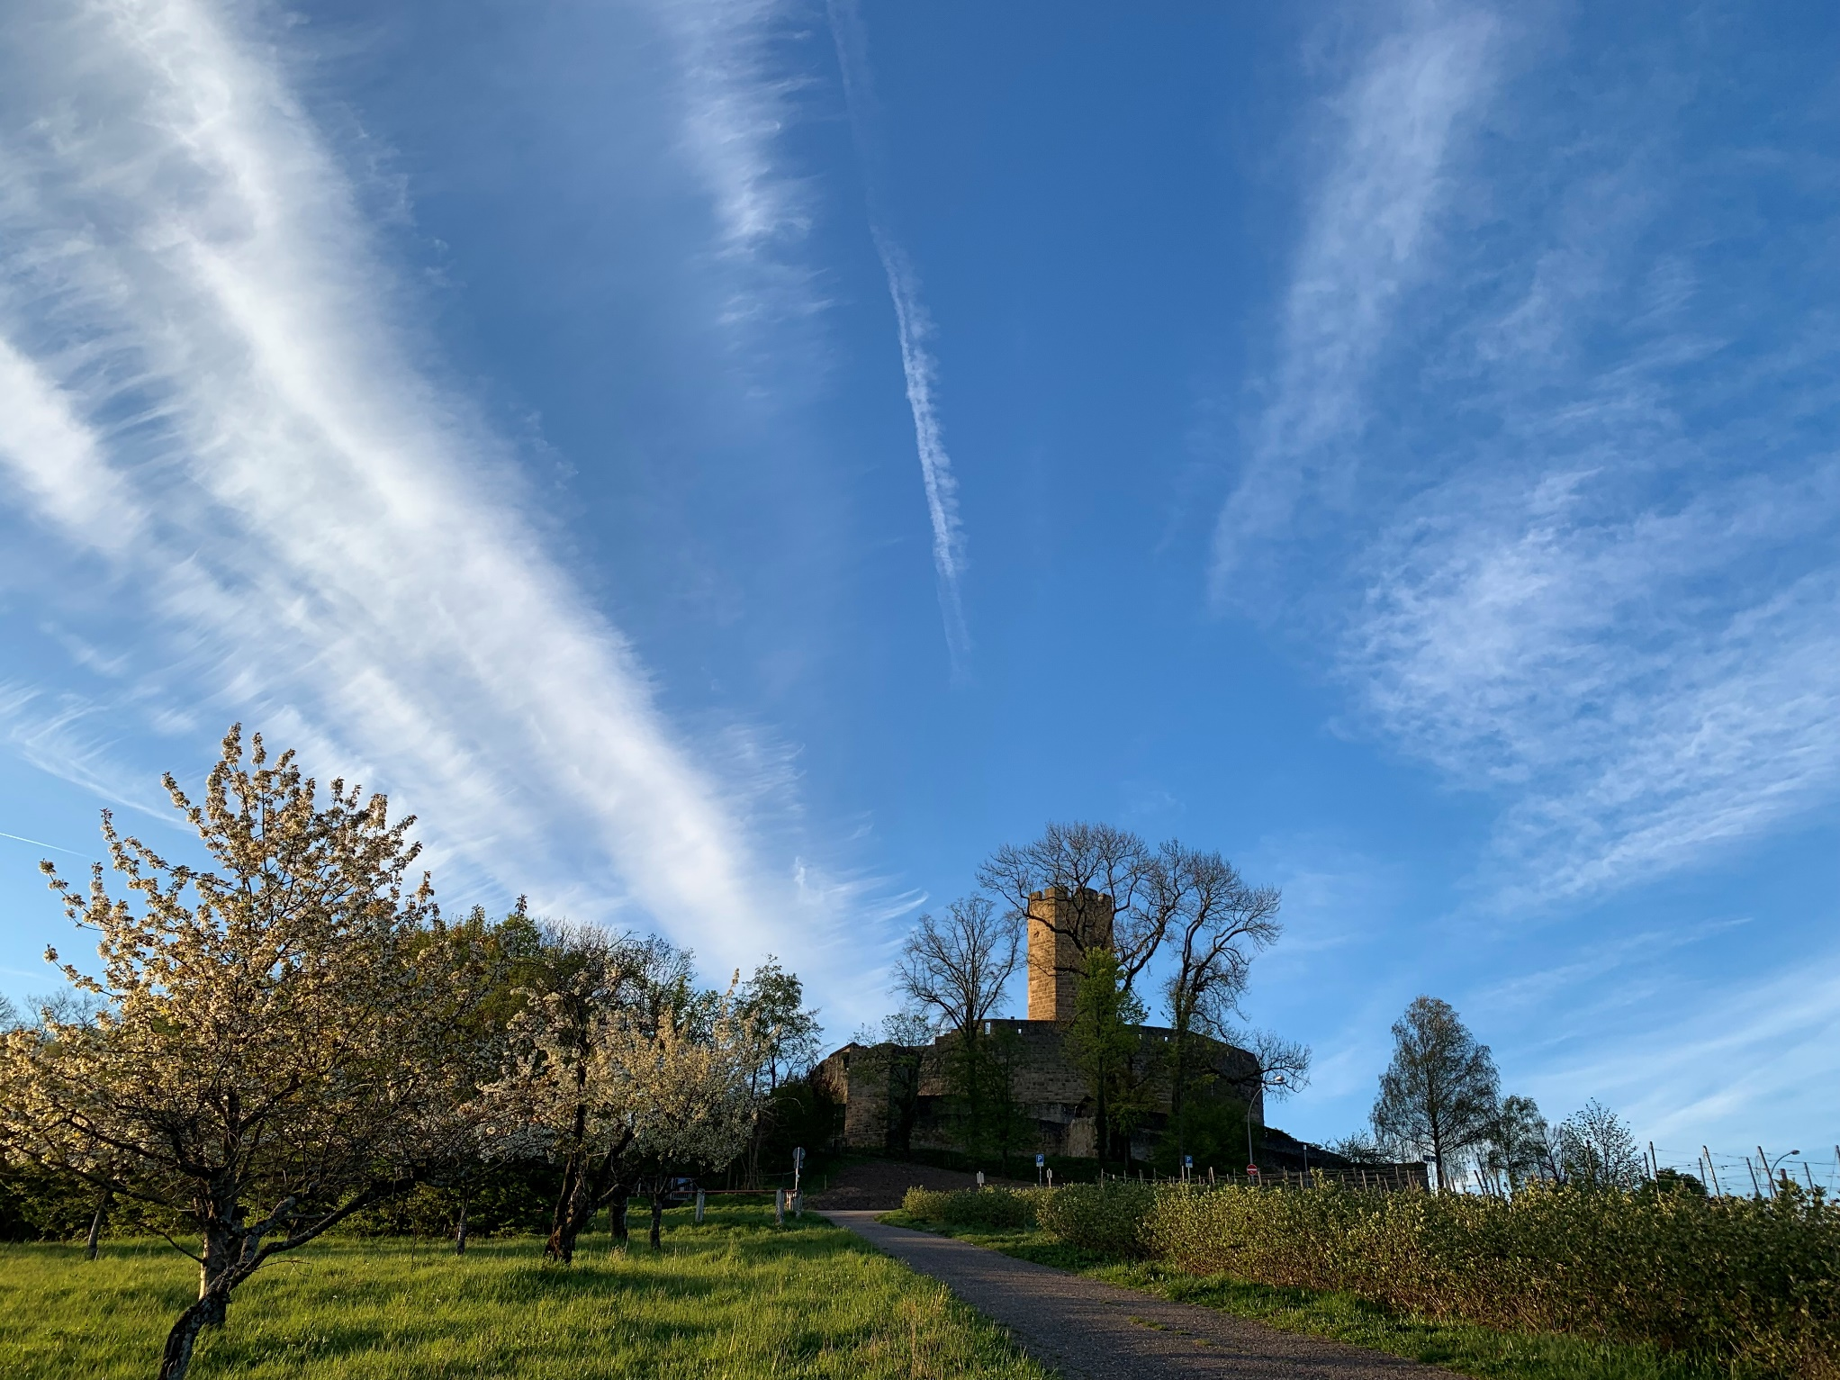
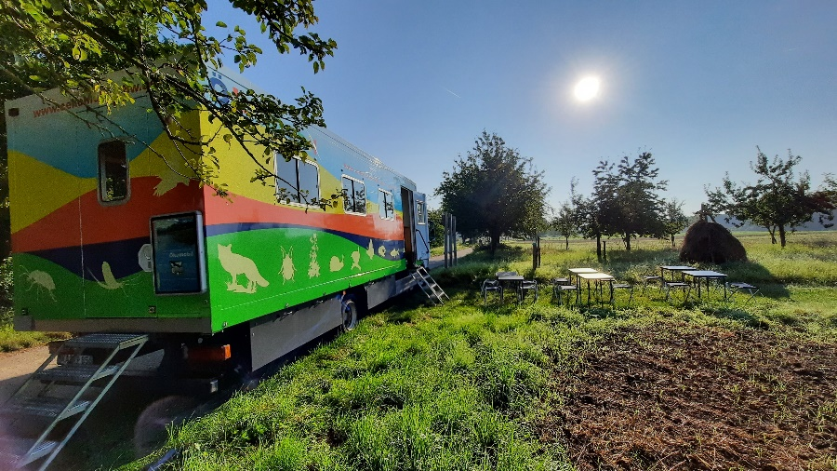

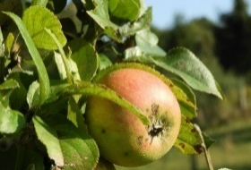
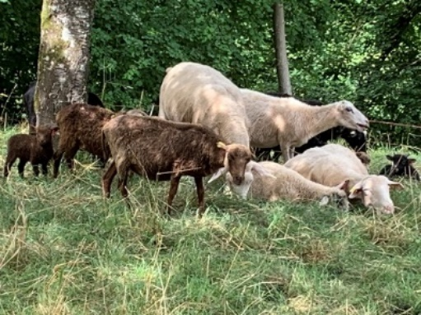
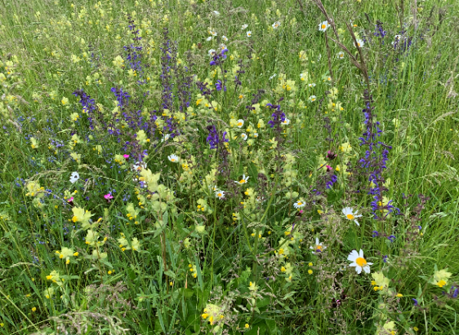





Spannendes erfahren über Wiesenpflanzen,
Streuobst und Beweidung –
Einladung an Familien mit Kindern und
Naturinteressierte

- Ökomobil des Regierungspräsidiums Karlsruhe
- Stationen im Gelände: Mitmachen, Basteln, Quiz
- Infos über Schafe direkt vom Schäfer
- Vorführung mit Hütehund

Treffpunkt ist um 10 Uhr am Ökomobil auf dem Parkplatz an der Burg Steinsberg
in Sinsheim/Weiler. Für Getränke und Verpflegung ist gesorgt.

Zur Veranstaltung laden ein: die Stadt Sinsheim, die NABU-Ortsgruppe
Sinsheim, die Schäferei Heizmann, das Ökomobilteam und der
Landschaftserhaltungsverband Rhein-Neckar e. V.

Um Anmeldung wird bis 17. Juni 2026 gebeten unter:
Nadja.Salzmann-LEV@Rhein-Neckar-Kreis.de.

Weitere Infos finden Sie auf der Homepage
des LEV Rhein-Neckar e.V.:
www.lev-rhein-neckar.de

Die Natur am Steinsberg erleben!
21. Juni 2026 / 10-13 Uhr

